Гендерные аспекты здравоохранения
Женщины и мужчины, как правило, ведут разный образ жизни и имеют не идентичные потребности в услугах здравоохранения. Факторы гендерного характера оказывают также влияние на качество жизни и здоровье.

Гендерный анализ здоровья — это изучение вопроса о том, каковы гендерные отличия показателей здоровья мужчин и женщин, как институты здравоохранения воздействуют на здоровье мужчин и женщин, какие меры политического, экономического и административного воздействия следует предпринять для устранения гендерного неравенства.
Анализ показателей заболеваемости имеет отчетливые гендерные различия. Так, в 2022г. из более одного миллиона случаев обращений в медицинские учреждения, 57% пришлось на женщин и 43% - на мужчин. Следовательно, можно говорить о том, что женщины чаще обращаются в медицинские учреждения по случаям заболеваний, но живут дольше. В отличие от женщин, мужчины реже обращаются за медицинской помощью и умирают раньше.
Одним из основных критериев оценки и характеристики состояния здоровья является средняя продолжительность жизни, которая показывает, сколько в среднем живут люди с учетом того, что одни умирают раньше, а другие позже срока, определенного ее величиной. Средняя продолжительность жизни женщин (76,3 лет - в 2022г.) на 8 лет превысила данный показатель среди мужчин (68,0 лет - в 2022г.). Выходя на пенсию, женщины имеют вероятность прожить около 22 лет, а мужчины – лишь чуть более 11 лет.
Разница в продолжительности жизни женщин и мужчин связана с уровнем смертности: смертность мужчин в 1,6-1,7 раза выше смертности женщин. В настоящее время во всем мире, и Кыргызстан – не исключение, появился новый феномен - мужская сверхсмертность. Несомненно, поведенческий фактор мужчин – неумеренное потребление алкоголя, табакокурение, отсутствие культуры посещения медицинских учреждений и внимательного отношения к своему здоровью – негативно отражается на здоровье и продолжительности их жизни.
Среди проблем, обсуждавшихся на IV Всемирной конференции по положению женщин (Пекин, 1995), здоровье женщин стало темой, которой было уделено особое внимание. На этом форуме были выделены следующие аспекты, имеющие значение для здоровья женщин: образование и информированность; возможности трудоустройства и равная оплата труда; вовлечение женщин в процесс принятия решений, в социальную и здравоохранительную политику; питание; семейное положение; беременность и уход за ребенком; воспитание детей в одиночку; физическое состояние, уверенность в себе и самооценка; психическое здоровье; обследования для выявления рака молочной железы и шейки матки, венерических заболеваний и ВИЧ/СПИДа; умение защитить себя от физического, психологического и сексуального насилия в собственном доме и в обществе.
Анализ статистических данных за 2022 год относительно заболеваемости женщин и мужчин показывает, что уровень заболеваемости злокачественными новообразованиями у женщин (54,3%) и мужчин (45,7%) имеет очень близкие значения. Различия относятся, в основном, к структуре заболеваемости. У женщин наиболее распространен рак молочной железы (около 20% вновь выявленных случаев у женщин) и рак шейки матки (14%). Среди мужчин более высока заболеваемость раком желудка (около 20% от общего числа вновь выявленных больных среди мужчин) и раком легкого, включая бронхи (около 15%).
В возрастной подгруппе от 25 до 49 лет заболеваемость женщин злокачественными новообразованиями в 2 раза превышает заболеваемость мужчин, в возрасте 50-64 лет - на 14 процентов, а к 65 годам и старше заболеваемость женщин и мужчин выравнивается.
Гендерная специфика проявляется и в заболеваемости активным туберкулезом, где уровень поражений у мужчин в 1,3 раза выше, чем у женщин. Доля заболеваемости туберкулезом среди мужчин составила 56,3% от общего числа зарегистрированных больных, среди женщин – 43,7%. Наиболее высокий уровень заболеваемости мужчин отмечается в возрасте 35-59 лет (25% от общего числа зарегистрированных случаев), а женщин в возрасте 25-34 лет (11%).
В результате реализации предыдущих Национальных противотуберкулезных программ улучшилось качество диагностики и лечения больных туберкулезом, что привело не только к снижению смертности населения от туберкулеза, но и к активному вовлечению сообщества в борьбу с туберкулезом. В результате, смертность населения от туберкулеза снизилась с 5,8 умерших на 100 тыс. населения в 2018 году до 4,6 умерших на 100 тыс. населения в 2022 году, или в 1,3 раза. По-прежнему, смертность мужчин от туберкулеза превышает смертность женщин: в 2022 году от данного заболевания умерли 5,9 мужчин на 100 тыс. мужского населения и 3,2 женщин на 100 тыс. женского населения, или в 1,8 раза больше.
Заболеваемость сифилисом за последние пять лет характеризовалась, снижением показателей как среди женщин – с 5,9 случаев на 100 тыс. населения в 2018 году, до 4,0 случаев в 2022 году так и среди мужчин соответственно, с 8,1 до 6,0 случаев.
Рисунок 1. Заболеваемость сифилисом
(случаев на 100 тыс.населения)
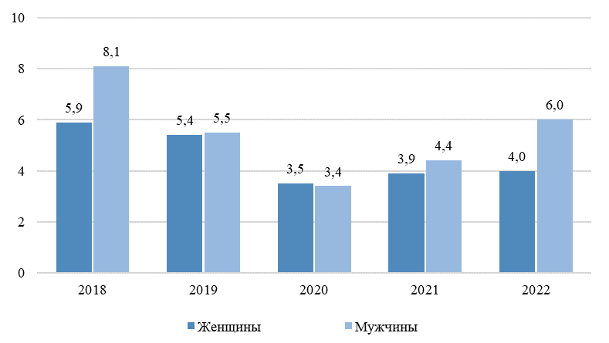

В последние годы выросло число заболеваний урогенитальными инфекциями «нового поколения» - хламидиозом, гарднереллезом, микоплазмозом, что объясняется улучшением их лабораторной диагностики в последние годы. Женщины чаще подвержены заболеваниям кандидозом (60% от общего числа зарегистрированных случаев заболеваний ИППП), гарднереллезом (29%), хламидиозом (4%) и трихомониазом (3%). Однако, официальная статистика не отражает полной картины заболеваемостью ИППП вследствие их высокой латентности. В течение 2022 года в 35 частных дерматовенерологических кабинетах пролечились 2,5 тыс. больных по поводу венерических болезней (гонореи, сифилиса, трихомониаза, хламидиоза).
Заболеваемость ВИЧ-инфекцией на 50% чаще распространена среди мужчин и, главным образом, поражает возрастную группу 29 лет и старше. В 2022 году зарегистрировано 39 умерших непосредственно от ВИЧ-инфекции, среди которых 9 женщин и 30 мужчин. (Кроме того, часть больных ВИЧ-инфекцией умерли от других причин смерти: передозировка наркотиками и др.). Абсолютное большинство (20 человек, или 67%) умерших мужчин от данной причины смерти – это лица в активном трудоспособном возрасте (30-49 лет).
Алкоголизм в большей степени является мужским заболеванием. Так, в 2022 году алкогольная зависимость среди мужчин в 7 раза превышала данный показатель среди женщин. В 2022 году зарегистрировано 180 умерших (или 2,6 на 100 тыс. населения) от случайного отравления и воздействия алкоголем: 22 женщины и 158 мужчин. Основная часть умерших мужчин от данной причины смерти (123 человека, или 78%) относилась к возрастной группе 35-64 лет. В 2022 году показатель распространенности женского бесплодия составил более 72 случаев на 100 тыс. женского населения в возрасте 15-49 лет. Среди мужчин этот показатель превысил 54 случая.
Рисунок 2. Заболеваемость бесплодием
(на 100 тыс. населения в возрасте 15-49 лет соответствующего пола)
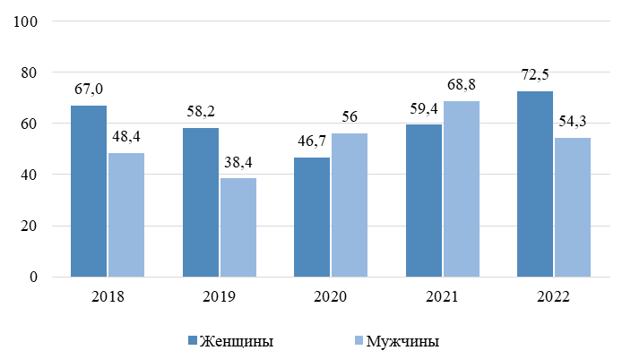

Анализ динамики заболеваемости женского и мужского бесплодия за 5 лет показывает, что пик обращений по поводу бесплодия среди женщин пришелся на 2022 год (72,5 случаев на 100 тыс. женщин в возрасте 15-49 лет), а среди мужчин – на 2022 год (54,3случаев на 100 тыс. населения). Для выяснения причин бесплодия необходим более детальный анализ. Очевидно, что вопросы исследования мужского здоровья должны быть интегрированы в гендерную теорию здоровья.
За последние годы показатель рождаемости среди девочек добрачного возраста (15-17 лет) снизился с 5,0 детей на 1 000 девочек этого возраста – в 2018 году до 3,0 детей – в 2022 году (в 1,7 раза).

Рисунок 3. Рождаемость женщин в возрасте 15-19 лет
(число родившихся на 1000 женщин данного возраста/промилле)
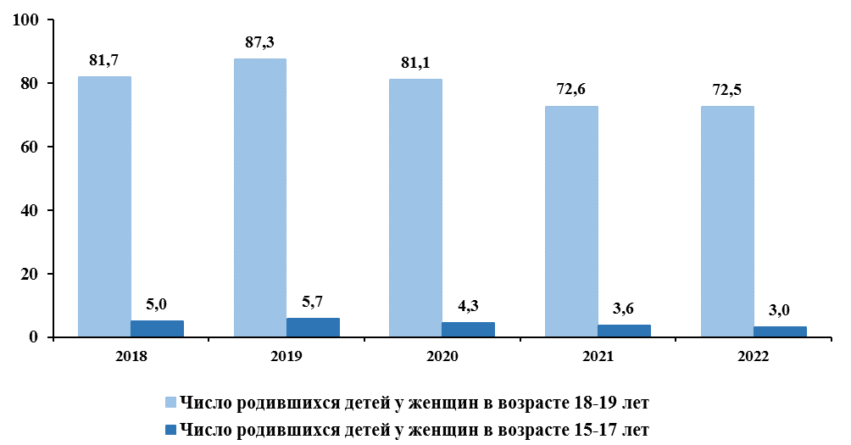
Наиболее высокий показатель рождаемости у девочек добрачного возраста наблюдался в Чуйской и Таласской областях, где в 2022 году он превысил республиканский показатель в 1,2-1,7 раза и составил, соответственно, 5,1 и 3,6 новорожденных на 1 000 девочек в возрасте 15-17 лет. Рождаемость среди женщин возрастной группы 18-19 лет снизилась с 81,7 детей на 1 000 женщин этого возраста – в 2018 году до 72,5 детей – в 2022 году. У девушек данной возрастной группы наиболее высокий показатель рождаемости наблюдается в г. Ош и Ошской области, где в 2022 году он составил, соответственно, 109,6 и 94,7 детей на 1 000 женщин возраста 18-19 лет.
Показатель смертности по причинам суицида в 2022 году составил 4,9 случая на 100 тыс. населения. Частота суицидов среди мужчин (8,1 случаев смерти на 100 тыс. мужчин) в 4,5 раза выше, чем среди женщин (1,8 случаев смерти на 100 тыс. женщин). Основными причинами, приводящими людей к самоубийству, являются биологическая предрасположенность и недостаток серотонина, а также социальные потрясения, которые мужчины переносят более тяжело, чем женщины.
Здравоохранение в Кыргызстане является одной из приоритетных статей расходов государственного бюджета. Так, в 2022 году по сравнению с 2018 годом государственные расходы на здравоохранение увеличились в 1,8 раза (Таблица 1).
Анализ структуры государственного бюджета показывает, что за последние пять лет на здравоохранение расходовалось в среднем 9,7% государственных средств.
Таблица 1. Расходы государственного бюджета на здравоохранение
 | 2018 | 2019 | 2020 | 2021 | 2022
Расходы на здравоохранение¹:
млн. сомов | 14 594,9 | 14 611,7 | 18 782,1 | 23 041,9 | 26 684,4
в процентах к ВВП | 2,6 | 2,2 | 2,9 | 2,9 | 2,7
в процентах к общим расходам | 9,2 | 8,7 | 10,9 | 10,9 | 8,6
¹ В соответствии с Руководством МВФ по статистике государственных финансов 2001г., включая расходы на приобретение нефинансовых активов
Однако, в структуре общих расходов государственного бюджета доля расходов на здравоохранение в течение пяти лет была неравнозначной. Так, если в 2019 году она снизилась с 9,2% до 8,7%, то в 2020 и 2021 годах – сохранялась на уровне по сравнению с предыдущим годом 10,9%, а в 2022 году доля таких расходов вновь уменьшилась и составила 8,6%. Доля расходов к ВВП за пять лет увеличилась с 2,2 процента в 2019 году до 2,9 процента в 2021 году, а в 2022 году – она снизилась до 2,7%.
В целом по республике медико-санитарную помощь населению в 2022 году обеспечивали более 13 тыс. врачей (из них около 12 тыс. работающие врачи) и 34 тыс. среднего медицинского персонала (из которых около 28 тыс. работающий средний медперсонал). В общем количестве занятых в организациях здравоохранения женщины составляют 65%. Медицинские кадры распределены по стране неравномерно. При этом, наибольшая их концентрация отмечалась в городах и областных центрах, где сосредоточено большинство лечебно-профилактических учреждений.
По сравнению с 2018 годом, несмотря на рост численности населения, обеспеченность врачами снизилась с 22 до 19 врачей на 10 тыс. населения. Данная тенденция характерна для всех регионов.
Таблица 2. Обеспеченность врачами
(на 10 тыс. населения)
 | 2018 | 2019 | 2020 | 2021 | 2022
Кыргызская Республика | 22 | 22 | 21 | 21 | 19
Баткенская область | 17 | 16 | 16 | 16 | 16
Джалал-Абадская область | 14 | 14 | 13 | 13 | 12
Иссык-Кульская область | 15 | 15 | 15 | 14 | 13
Нарынская область | 14 | 13 | 12 | 12 | 13
Ошская область | 17 | 17 | 17 | 16 | 15
Таласская область | 13 | 12 | 12 | 11 | 11
Чуйская область | 15 | 14 | 14 | 13 | 12
г.Бишкек | 26 | 27 | 26 | 25 | 23
г.Ош | 29 | 29 | 28 | 27 | 24

Снижение обеспеченности врачами во многом связано с низкой заработной платой в сфере здравоохранения, которая уступает аналогичному показателю в других сферах экономической деятельности. Так, в 2022 году наиболее низкий уровень заработной платы (как и в предыдущие годы) зарегистрирован у работников здравоохранения и социальных услуг (20 180 сомов). При этом, средняя заработная плата женщин в системе здравоохранения составила 20 338 сомов, а мужчин – 19 576 сомов.

Женщины Кыргызстана достигают пенсионного возраста в 58 лет, мужчины – в 63 года.
В настоящее время большой гендерный разрыв в средней продолжительности жизни наблюдается в республиках бывшего Советского Союза. Страны Восточной Европы имеют 7-8 лет гендерного разрыва, развитые страны (Западная Европа, Япония, США) - около 6 лет.

